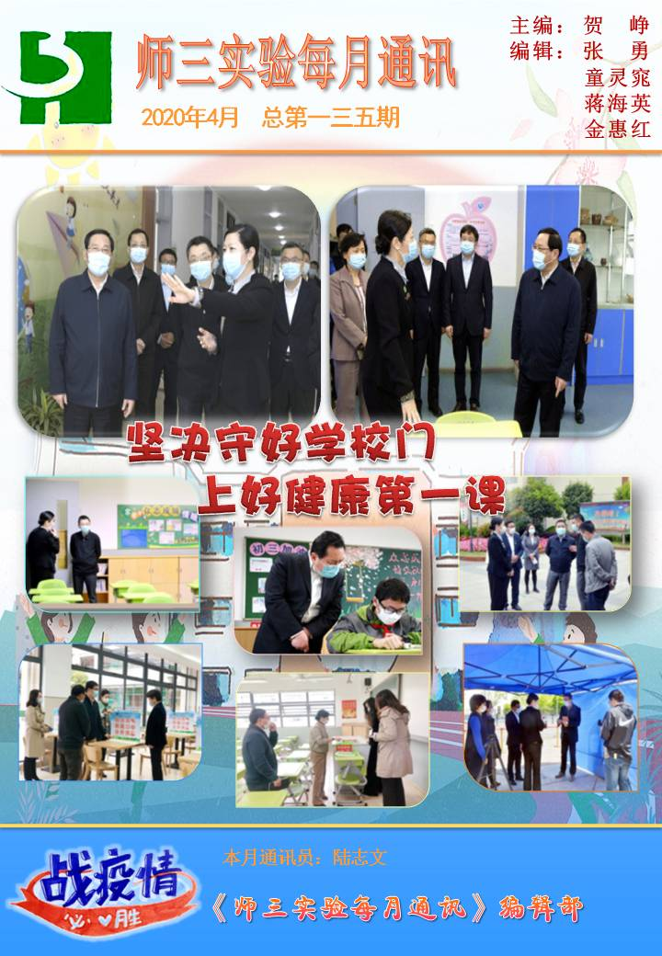

目 录
头 条
市委书记李强实地检查师三实验学校疫情防控工作••••••••••••••••••••••••••••••••••••••••••••••••••••••••••••••/3
上好健康第一课，李强书记实地检查学校疫情防控工作••••••••••••••••••••••••••••••••••••••••••••••••••••••••/4-5
同心抗疫 众志成城 爱暖校园 师三实验启新程——2019学年第二学期师三实验九年级线下开学第一天•••••••••••••••••••••••••••••••••••••••••••••••••••••••••••••••••••••••••••••••••••••••••••••••••••作者：陆志文/6-9
春暖复学日，师三实验进行时——2019学年第二学期师三实验复学返校准备工作•••••••••••••••••••作者：陆志文/9-12
校园新貌
坚决守好学校门 上好健康第一课——2019学年第二学期师三实验八年级线下开学第一天•••••••••作者：陆志文/12-13

︽︾︽︾︽︾︽︾︽︾︽︾︽︾︽︾︽︾︽︾︽︾︽︾︽︾︽︾︽︾︽︾︽︾︽︾︽︾︽︾︽︾︽︾︽

师 三 实 验 头 条


市委书记李强实地检查师三实验学校疫情防控工作
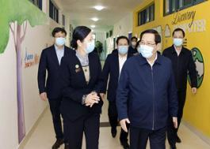
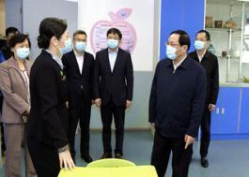
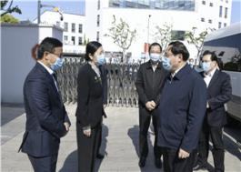
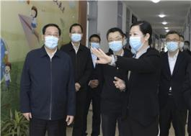

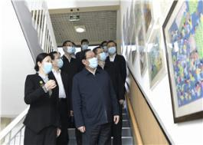
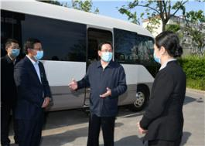
李书记强调，学校疫情防控涉及多方面考验，不能有丝毫松懈麻痹，每一个环节、每一个流程都要周密考虑，细而又细、实而又实，全力守好校园安全。

︽︾︽︾︽︾︽︾︽︾︽︾︽︾︽︾︽︾︽︾︽︾︽︾︽︾︽︾︽︾︽︾︽︾︽︾︽︾︽︾︽︾︽︾︽
上好健康第一课，李强书记实地检查学校疫情防控工作
本文摘自上海大调研
今天下午（4月29日），市委书记李强在实地检查学校新冠肺炎疫情防控工作时强调，做好复学复课工作事关常态化疫情防控，事关生产生活秩序全面恢复。要深入贯彻落实习近平总书记重要讲话和指示批示精神，毫不放松抓紧抓实抓细学校疫情防控各项措施，坚决守好学校门，上好健康第一课，压实各方防护责，织密家校联动网，确保广大师生健康安全，让千家万户真正安心放心。
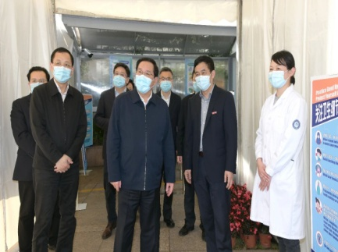
市领导来到上海中学检查疫情防控工作。上海中学制定完善校门管控、信息排摸报送、健康巡查及食堂宿舍等重点场所清洁消杀检查等制度，并在每幢教学楼内配置了红外线无感测温设备，对本部学生采用早餐中餐配送到教室、晚餐分批到食堂就餐的方式提供服务。李强书记一路察看入校检测区、教室、留观室、学生食堂和防疫物资储备室，详细听取学校各项防疫工作介绍，深入了解高三年级复学以来运行情况。
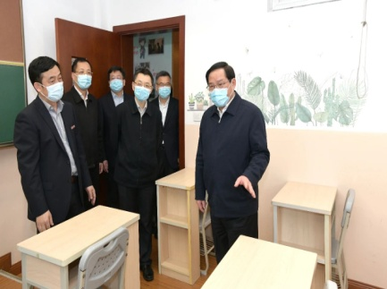
李强书记说，各所学校情况各不相同，要按照“一校一策”原则，深入细致做好疫情防控工作。各年级复学复课正在陆续推进，要持续跟踪了解，加强分析研判，及时把师生、家长关心的问题回应好、解决好。要压实各方责任，加强家校联动，更好形成学校、家庭、社会的合力，共同守护校园平安。要坚持从实际出发，更好依托现代科技，积极探索学校防控的好经验好做法，并固化成为常态化的防控制度，促进提升学校管理能力和办学水平。
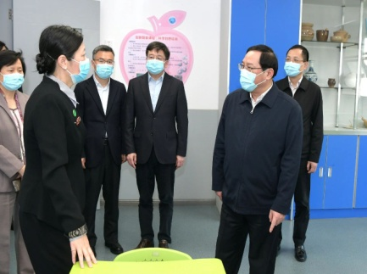
在上海师范大学第三附属实验学校，从入校检测区、留观区、防疫物资储备室到九年级教室、小学年级教室和食堂，市领导逐一察看询问校园防疫每个环节的流程安排、工作举措和应急预案，详细了解复学复课进展以及当前存在的困难和问题。根据复学安排，该校140余名九年级学生已全部返校上课。学校为师生配备防疫专用箱和健康包，定时做好环境清洁消杀，还制作了复学复工防疫小视频，全方位开展防疫知识宣传教育。

︽︾︽︾︽︾︽︾︽︾︽︾︽︾︽︾︽︾︽︾︽︾︽︾︽︾︽︾︽︾︽︾︽︾︽︾︽︾︽︾︽︾︽︾︽
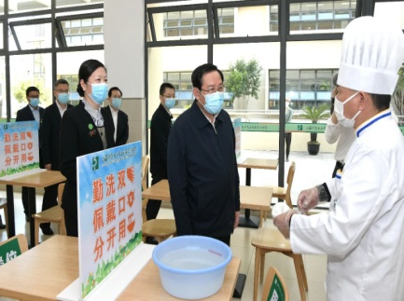
李强书记说，学校疫情防控涉及多方面考验，不能有丝毫松懈麻痹，每一个环节、每一个流程都要周密考虑，细而又细、实而又实，真正做到想在前面、做在前端、快速反应，切实排查隐患、堵塞漏洞，全力守好校园安全。要统筹推进疫情防控和教学活动，加快完善学校应急管理体系，保证良好教学秩序和教育质量。
市领导诸葛宇杰、陈群参加检查。
摄影：陈正宝
编辑：钱玉婷

︽︾︽︾︽︾︽︾︽︾︽︾︽︾︽︾︽︾︽︾︽︾︽︾︽︾︽︾︽︾︽︾︽︾︽︾︽︾︽︾︽︾︽︾︽
同心抗疫 众志成城 爱暖校园 师三实验启新程
——2019学年第二学期师三实验九年级线下开学第一天
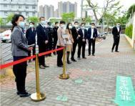
作者：陆志文
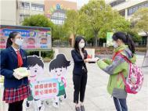
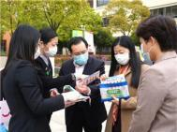
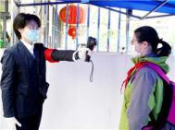
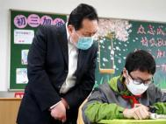
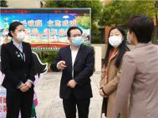
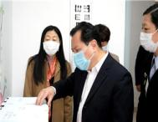
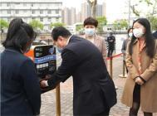
春风十里，恰是归期。经过了两个多月的居家抗疫线上学习，2020年4月27日，线下开学第一天，师三实验的校园迎来了九年级的同学，还迎来了上海市教卫工作党委沈炜书记的莅临检查和指导，在徐汇区委常委、宣传部部长吕晓慧、徐汇区教育工作党委书记姚黎红、徐汇区教育局调研员于东航陪同下到校调研检查新学期线下开学工作。首先，沈书记一行巡视了初三学生入校流程，他强调要全力把好学生“入校关”，错峰入校，避免集聚，做好师生的入校测温工作。
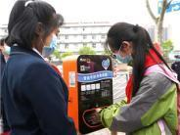
随后，沈书记一行实地巡查了临时留观点、防控物资仓库、教室、教师办公室、学校食堂等处，现场听取了贺峥校长的汇报，并详细询问了学校防疫物资储备情况、日常防疫措施、应急预案流程等内容，对师三实验严格按照复学防疫流程，有条不紊地完成线下开学工作表示高度肯定。沈书记进一步强调对于突发事件要加强应急反应速度，规范应急流程，做好后续情况的跟踪。

︽︾︽︾︽︾︽︾︽︾︽︾︽︾︽︾︽︾︽︾︽︾︽︾︽︾︽︾︽︾︽︾︽︾︽︾︽︾︽︾︽︾︽︾︽
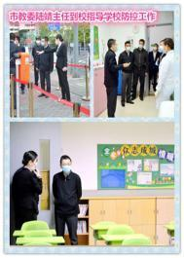
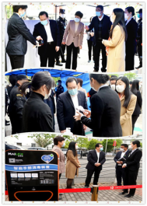
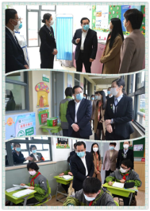
中午，区委副书记、政法委钟晓咏书记来到学校检查各项开学准备，钟书记一行巡查了学校的各个环节，对进校设备、留观室、教室、防疫物资准备、食堂等重点区域进行检查，钟书记对学校的开学工作给予了高度的肯定。
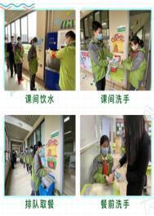
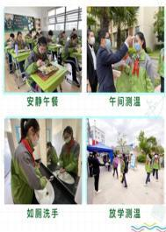
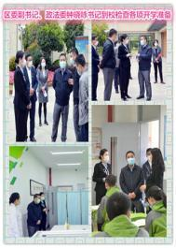
下午17:40，市教委陆靖主任来到我校，教育局王彤局长全程陪同，贺峥校长介绍了学校各项准备工作，陆主任通过现场提问的方式了解学校的各项重点防控预案和应急措施，对留观路线和应急处置方面进行了指导。
作为线下开学的第一个年级，九年级的同学不仅收获了一份学校精心准备的“防疫健康包”，还共同参与了一场特殊意义的“开学防疫教育第一课”。伴随着线上学习生活的回顾，贺峥校长与四位九年级学生代表分别通过视频的方式为全体同学带来了别开生面、意重深长的开学致辞和动员。首先，贺校长与同学们分享了抗疫期间师三学子、逆行者家长和志愿者老师的动人事迹，勉励九年级的同学珍惜时间，加倍努力，迎接考验。在回归校园的第一天，贺校长也向九年级的同学们提出三点新要求：

︽︾︽︾︽︾︽︾︽︾︽︾︽︾︽︾︽︾︽︾︽︾︽︾︽︾︽︾︽︾︽︾︽︾︽︾︽︾︽︾︽︾︽︾︽
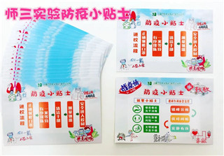
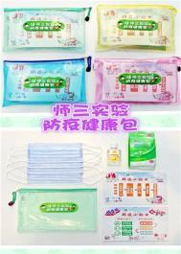
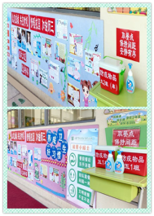
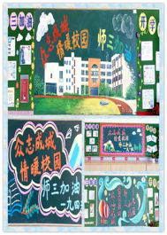
第一，加强自身防疫安全，学会责任担当，自觉遵守校园内外防控疫情的各项措施要求，用安全健康的状态迎接最后两个月的校园学习。第二，同时间赛跑，迅速调整在校学习的节奏，科学规划学习时间，有效落实学习计划，把每分每秒的努力转化为成功的基石。第三，勇于自我挑战，在特殊阶段通过有条不紊的复习，在全力以赴的过程中加快自我成熟、反思和成长。最后，贺校长希望初三学子更加专注、更加自信、更加努力，并寄语同学们“心中有天空，眼中有目标，手里有分寸，脚下有土地”。
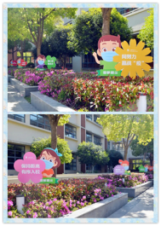
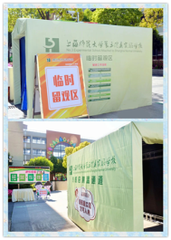
随后，学校德育和教学部门分别进行了“日常防疫的要求”、“口罩正确佩戴法”、“七步洗手法指导”、“合理膳食搭配”、 “正常作息时间”、“严谨学习态度”、“良好学习规范”、“科学复习方法”、“高效师生合作”等方面的开学防疫要求培训和开学学规指导。在之后的开学首次主题班会上，同学们在班主任的带领下，共同学习与演练了新学期的校园防控疫情基本规范，并分享交流了为期十周的居家线上学习的成果，为开学做好充分的身心准备。
︽︾︽︾︽︾︽︾︽︾︽︾︽︾︽︾︽︾︽︾︽︾︽︾︽︾︽︾︽︾︽︾︽︾︽︾︽︾︽︾︽︾︽︾︽
为保障线下开学与疫情防控工作的顺利开展，学校各职能部门以“最高标准、最严要求、最实举措”制定了各项预案，通过生动形象的防疫视频演示向全校师生、家长宣传。在校期间，同学们都能严格遵守学校疫情防控要求，戴口罩、勤洗手、错峰休息、错峰如厕、分班就餐、保持社交距离、日常自觉消毒、一日三测体温、错峰上下学等措施为线下顺利开学保驾护航。
特殊时期、特殊措施、特殊开学模式，在2020年不同寻常的春天里，师三实验全体师生和家长们同心抗疫，众志成城，情暖校园，共同开启师三实验新的征程，共同续写师三实验新的篇章！

春暖复学日，师三实验进行时
——2019学年第二学期师三实验复学返校准备工作
作者：陆志文
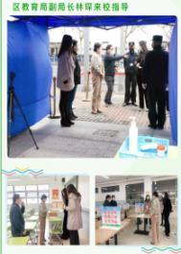
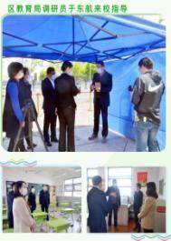
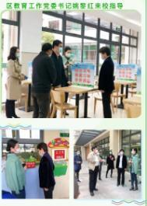
随着新冠肺炎疫情得到了有效的控制，全国各地开始逐步复工复学，日常生活回归正常。4月9日举行的上海市疫情防控工作领导小组新闻发布会宣布：本市初三年级于4月27日返校开学。
为确保防控疫情期间线上教学与返校复学的无缝衔接，4月13日开始，师三实验全体行政和后勤二线人员就开始错峰上班，积极准备，细化落实各项工作，确保平安开学、顺利开学。
工作预案制定
根据徐汇区教育系统党政干部大会的精神，校长室牵头，各职能部门召开会议，围绕“特殊时期、特殊阶段”、“错峰开学”、“最高标准、最严要求、最实举措”和“守住各类安全底线，把握全面安全原则”四项原则，制定复学返校各项预案。
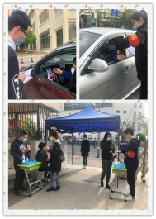
︽︾︽︾︽︾︽︾︽︾︽︾︽︾︽︾︽︾︽︾︽︾︽︾︽︾︽︾︽︾︽︾︽︾︽︾︽︾︽︾︽︾︽︾︽
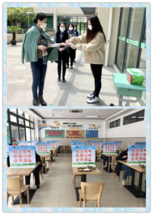
防控措施演练
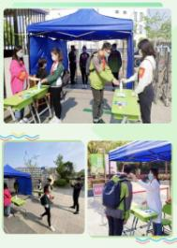
为认真做好疫情防控工作，检验复学返校预案的操作性，提高学校防疫应急能力，学校各职能部门积极开展复学校园疫情防控措施的演练和培训工作。细化步骤，规范流程，视频拍摄，为下一阶段复学返校工作奠定了良好的基础。
防控物资准备
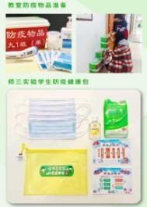
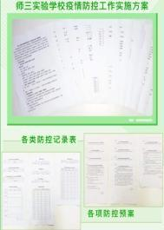
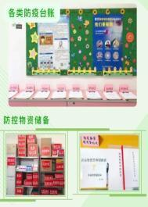
在区教育局前期提供的防护物资基础上，继续做好各类防疫物资的筹集准备：口罩、消毒液等物资，储备充足，台账齐备；红外热成像测温、智能手部消毒等设备，安装到位熟练操作，为复学返校的防控工作保驾护航。
校园环境安全清洁
人事和总务部门提前对校园环境进行全面清洁和整理工作，绿化更新、门窗擦拭等工作有序开展，卫生打扫，全面消毒等工作重点推进，食堂、饮水、用电、消防等区域严格检测，为复学返校师生倾力营造安全、整洁的校园环境。

︽︾︽︾︽︾︽︾︽︾︽︾︽︾︽︾︽︾︽︾︽︾︽︾︽︾︽︾︽︾︽︾︽︾︽︾︽︾︽︾︽︾︽︾︽
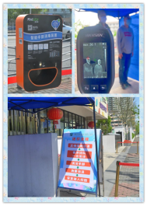
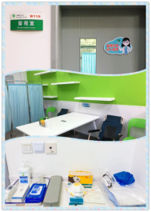
环境氛围布置
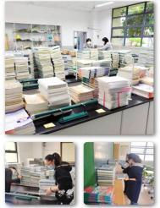
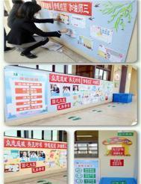
迎接九年级同学的不仅有焕然一新的校园，更有着“每一面都会说话的墙”。防疫小贴士、七步洗手法、地标小脚丫等宣传标识遍布校园的角角落落，优秀抗疫童谣作品、绘画作品和手工作品点缀着班级内外的宣传园地，是特殊时期、特殊阶段，学校对同学们返校后的安全教育和具体要求，希望同学们都能落实防控措施，安全回归美丽的师三校园。
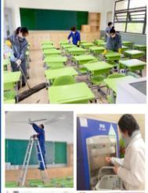
学生身心准备
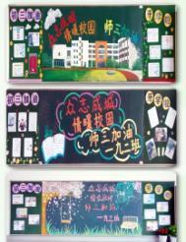
为做好居家学习与返校复学的无缝衔接，德育部门和教学部门通过召开线上九年级家长会和线上主题班会，下发《告九年级家长书》、《给九年级学生的一封信》和《九年级家长承诺书》，交流分享居家学习成果，宣传复学返校疫情防控措施，调整作息时间和心理情绪等内容，进一步帮助学生做好复学返校的身心准备。
迎接领导检查
4月21日，区教育局与漕河泾街道领导分别到校检查指导复学返校准备工作，就校门口测温、防疫物资、教师食堂、学生教室等情况进

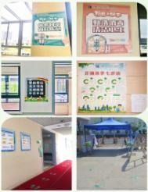
︽︾︽︾︽︾︽︾︽︾︽︾︽︾︽︾︽︾︽︾︽︾︽︾︽︾︽︾︽︾︽︾︽︾︽︾︽︾︽︾︽︾︽︾︽
行了实地查看，对师三实验严格按照复学防疫流程，有条不紊地完成复学防疫工作表示肯定，并提出了宝贵意见。
在这个特殊时期，师三实验将继续按照市教委、区教育局统一部署，以最高标准、
最严要求、最实举措，做好疫情防控与返校复学两大工作，迎接孩子们回归春暖花开的菁菁校园。

︽︾︽︾︽︾︽︾︽︾︽︾︽︾︽︾︽︾︽︾︽︾︽︾︽︾︽︾︽︾︽︾︽︾︽︾︽︾︽︾︽︾︽︾︽
校园新貌
坚决守好学校门 上好健康第一课
——2019学年第二学期师三实验八年级线下开学第一天
作者：陆志文
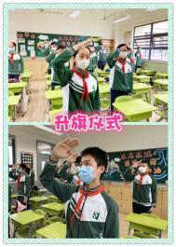
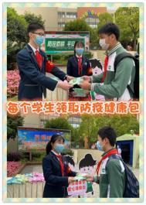
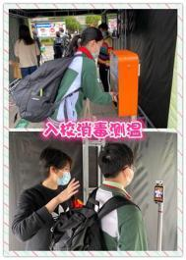
今天，一声久别重逢的问候，一份“防疫健康包”，一堂“开学第一课”，共同开启了师三实验八年级返校复学的第一天。每一个防控环节的周密思考，每一个防控流程的严格要求，都是为了“坚决守好学校门，上好健康第一课”。

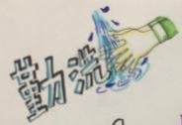
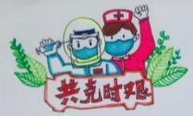
︽︾︽︾︽︾︽︾︽︾︽︾︽︾︽︾︽︾︽︾︽︾︽︾︽︾︽︾︽︾︽︾︽︾︽︾︽︾︽︾︽︾︽︾︽
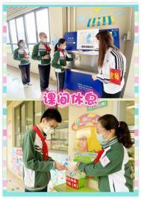

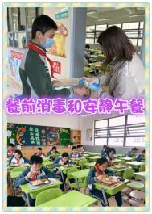
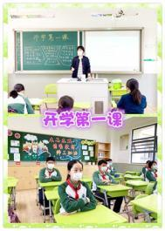
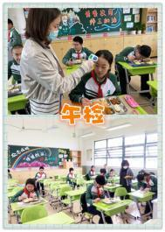
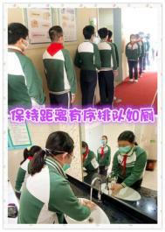
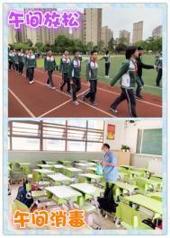
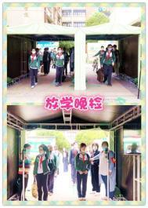
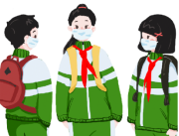
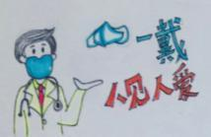

师三实验 第一三十五期 每月通讯

